Беседа на тему:
«Транспорт. Виды транспорта.»
Цель: ознакомление детей с видами транспорта по среде перемещения, их подвидами.
По среде перемещения выделяют несколько видов транспорта: наземный и подземный, водный, воздушный и космический.
Наземный и подземный транспорт
На поверхности «царствует» наземный транспорт. Его так много, и он такой разнообразный, что необходимо разделить его на виды.
Выделяют рельсовый и безрельсовый транспорт. К рельсовому наземному транспорту относят железнодорожный. Поездам для передвижения обязательно нужна железная дорога с двумя полосами рельсов.
К безрельсовому наземному транспорту относится транспорт, которому не нужны рельсы. Автомобили, автобусы, троллейбусы, мотоциклы, велосипеды и другой наземный транспорт передвигается по обычным дорогам, без железнодорожных путей.
Также важно, с помощью чего транспортное средство движется. Транспорт может быть колесным (передвигаться с помощью колес), гусеничным (передвигаться с помощью гусениц) или использующим животных (передвигаться с помощью домашних животных).
Важно и количество колес. Так, моноциклы имеют одно колесо. Их используют в цирке и для перемещения по городу. Есть велосипеды и мотоциклы, которые имеют не два, а одно колесо. Бициклы имеют два колеса. К ним относятся велосипеды, мотоциклы и мопеды. Трициклы соответственно имеют три колеса. К этим транспортным средствам относятся некоторые велосипеды, мотоциклы (трайки), ряд автомобилей. Квадроциклы – четырехколесные транспортные средства. К ним относится большинство автомобилей, мотовездеходы и четырехколесные велосипеды.
Попробуем разобраться в этих видах наземного транспорта.
Рельсовый наземный транспорт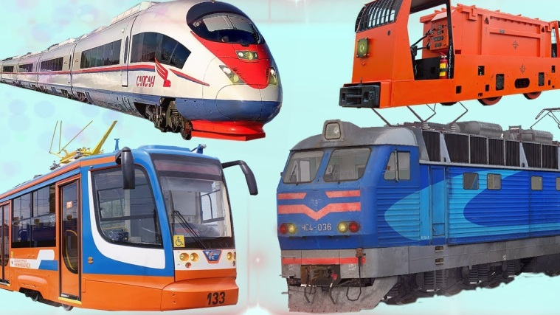
Железные дороги связали металлической паутиной почти все населенные пункты на суше. Железнодорожный транспорт остается надежным и необходимым людям видом транспорта. Грузовые поезда перевозят по железным дорогам самые разные грузы. Пассажирские поезда дают возможность людям добраться не только до городов, но и до поселков, полустанков. Электрички помогают тысячам дачников добраться до своих любимых дач. Не все пассажиры отдают предпочтение быстрым самолетам. Многим по сердцу место в купе поезда и мирный стук колес.
Современные скоростные железные дороги дают возможность поездам значительно увеличить скорость движения. К тому же электрифицированные железные дороги намного экологичнее автомобильных дорог.
К путям сообщения железнодорожного транспорта относят: железнодорожные пути, мосты, туннели и эстакады. В пути машинистам помогают железнодорожная сигнализация и стрелки. Стрелки (стрелочный перевод) – устройство, служащее для разветвления путей. Они позволяют подвижному составу переходить с главного пути на одну из двух (или более) веток. Стрелки переключают стрелочники.
Формируются, отправляются и прибывают поезда на железнодорожные станции или железнодорожные вокзалы. Работники депо проводят технический осмотр вагонов и локомотивов, ремонтируют или заменяют их. Депо – предприятие, осуществляющее эксплуатацию и ремонт подвижного состава железных дорог, а также городского транспорта, пожарных машин.
К рельсовому наземному транспорту относится и трамвай. В отличие от поезда, он используется как уличный общественный транспорт в городах. Трамвай перевозит пассажиров по заданным маршрутам. В соответствии с маршрутом каждый трамвай имеет свой номер. Движется он с помощью электричества. Это удобный городской вид транспорта, так как для него не существует автомобильных пробок. Проигрывает он автомобилям по скорости движения.
К рельсовому наземному транспорту относится и монорельс.
Вагоны с пассажирами или вагонетки с грузом перемещаются не по двум рельсам, как на железной дороге, а по установленной на эстакаде или отдельных опорах балке – монорельсу. Монорельсовые дороги могут быть навесными и подвесными. Вагоны перемещаются над монорельсом или в подвешенном виде под ним.
Конструкторы создали новый вид поезда на магнитной подушке, или маглев. Он тоже относится к монорельсовому транспорту. Этот поезд при движении не касается поверхности рельса. Между ним и рельсом создается магнитная подушка, которая значительно уменьшает трение. Скорость такого поезда, как у самолета. Для него нужны специальные дороги.
Выделяют среди рельсового наземного транспорта и легкорельсовый транспорт. Его разновидностью является скоростной трамвай. Скорость движения у него намного выше, чем у обычного трамвая.
Безрельсовый наземный транспорт
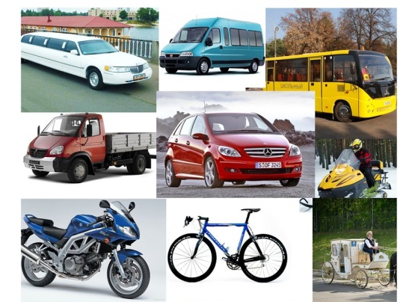
Безрельсовому транспорту не нужны рельсы. Одним транспортным средствам необходимы хорошие, ровные, асфальтированные или бетонные дороги без ям и выбоин, другим достаточно узкой тропинки.
К безрельсовому наземному транспорту, прежде всего, относится автомобильный. У каждого автомобиля есть свой двигатель (мотор).
Автомобильный транспорт перемещается по автомобильным дорогам, мостам, путепроводам и эстакадам. Его управление осуществляется с помощью правил дорожного движения, светофоров, дорожных знаков и автотранспортной инспекции.
Для автомобильного транспорта построены автостанции, автовокзалы и автостоянки. На них производятся посадка и выгрузка пассажиров из общественного транспорта, его стоянка. Заправляется автотранспорт на автомобильных заправочных станциях. Технический осмотр и ремонт производятся на станциях технического обслуживания автомобилей, в троллейбусных и автобусных парках. Дороги в порядке содержат автодорожные службы.
Автомобильный транспорт считается экологически вредным. Поэтому электромобили становятся все более популярными. Они не выбрасывают в атмосферу вредные выхлопные газы.
По назначению автомобили разделяют на транспортные, специальные и гоночные.
Транспортные автомобили служат для перевозки грузов и пассажиров. Они бывают легковыми, грузовыми и общественными. Легковые автомобили перевозят людей, они считаются автомобилями индивидуального пользования; грузовые автомобили перевозят разнообразные грузы; общественный автомобильный транспорт (автобусы, троллейбусы, маршрутное такси) используется для перевозки пассажиров внутри города, между населенными пунктами (городами, городом и селом).
Специальные автомобили применяются для различных целей. К ним относятся машины: пожарные, «скорой медицинской помощи», МЧС (Министерства по чрезвычайным ситуациям), мусоровозы, автокраны и другие.
Гоночные автомобили используются для спортивных соревнований и тренировок, установления рекордов скорости.
Весь автомобильный транспорт относится к колесному наземному транспорту.
Велосипедный транспорт. Экологически чистым видом наземного транспорта является велосипедный. Во многих крупных городах разных стран мира для него выделяют специальные дороги, организуют многочисленные стоянки, пункты проката. В некоторых странах (Вьетнам, Китай, Индонезия) часто используют веломобиль (своеобразное такси) – велосипед, к которому присоединена коляска для пассажиров.
Наземный транспорт, движимый животными. Выделяют наземный транспорт, который передвигается с помощью животных. Он бывает гужевым и вьючным.
Лошади, буйволы, слоны, ослы, верблюды, олени, ламы, собаки и другие животные используются людьми как гужевой транспорт для езды верхом, в прогулочных каретах, перемещения грузов на санях, телегах, повозках. Там, где не проедут ни сани, ни телеги, груз навьючивают на животных. Его крепят и удерживают с помощью вьючных седел и вьюков. Вьюк – упакованная поклажа или сумка для поклажи для перевозки на спине животных. Чаще всего наземный транспорт, движимый животными, используется в сельской местности, горных районах, пустынях, на Крайнем Севере, таежной или болотистой местности, там, где плохие дороги или их нет совсем.
Подземный транспорт
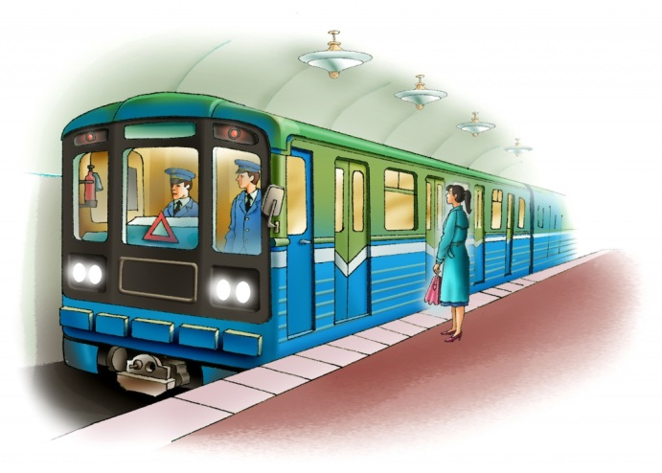
Метрополитен – еще один вид рельсового, но уже не наземного, а подземного транспорта. Строят метрополитены в больших городах, в которых живет много людей. Это железная дорога, проложенная в туннелях под землей, по поверхности земли и на эстакадах. По ней курсируют поезда. Каждый поезд имеет свое направление и расписание движения. Пассажиров поезда забирают и высаживают на станциях метрополитена, каждая имеет свое название.
Поезда по линиям метрополитена перемещаются с большой скоростью и на большие расстояния, поэтому пассажиры могут быстро добраться с одного конца города на другой. Пробок в метрополитене не бывает.
Водный транспорт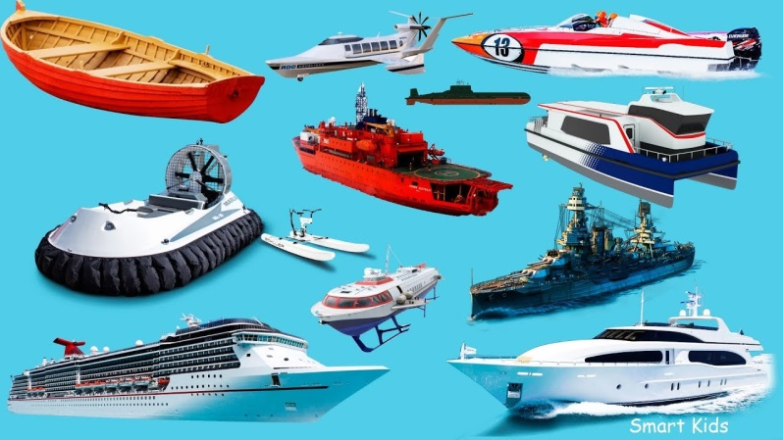
По рекам, озерам, морям и океанам, через каналы и шлюзы людей и грузы перевозит водный транспорт. К нему относится и подводный транспорт.
Среди всех видов транспорта водному отводится важная роль, ведь вода занимает большую часть нашей планеты. Особенно значимы грузовые суда, паромы и круизные лайнеры. Водный транспорт – самый древний. На водных путях грузовым и пассажирским судам помогают маяки и буи. Маяки в ночное время указывают путь судам. Буи (сигнальные поплавки) обозначают на реках или озерах отмели.
Чтобы морские и речные суда могли причалить к берегу, выгрузить или загрузить грузы и людей, провести технический осмотр, ремонт, существуют морские и речные порты и вокзалы. Они называются морскими или речными транспортными узлами. Только в них никто не завязывает узлы, а встречаются и пересекаются разные виды судов, железнодорожный и автомобильный транспорт.
Подводный транспорт представляют в основном подводные лодки (субмарины), на которых выполняют боевые задачи военные моряки-подводники. Подводные лодки и другие подводные аппараты (батискаф) служат и для научных исследований. Пока океаны открыли человеку лишь самую малую частичку своих тайн.
Воздушный транспорт
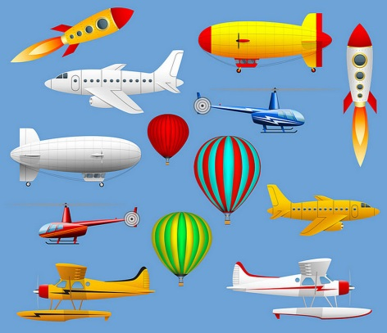
Воздушным пространством владеет воздушный транспорт. Самолеты и вертолеты помогают людям и грузам попасть в самые труднодоступные районы. Воздушный транспорт считается самым быстрым, но в то же время и самым дорогим. Миллионы людей пользуются воздушным транспортом, чтобы быстро преодолевать большие расстояния.
На грузовых летательных аппаратах в основном перевозят скоропортящиеся продукты, особо ценные грузы и авиапочту. Особая роль отводится грузовым самолетам и вертолетам в строительстве крупных объектов (гидроэлектростанций, атомных станций, военных сооружений), при перемещении техники.
Путями сообщения для воздушного транспорта служат воздушные коридоры – специальные проходы, воздушные дороги, по которым летают самолеты и вертолеты.
В ночное время летчикам помогают авиамаяки. Управляет полетами диспетчерская служба. Авиадиспетчеры находятся в специальных вышках на аэродромах. Они управляют полетами с помощью радиосвязи.
Транспортные узлы воздушного транспорта находятся в аэропортах. Там самолеты и вертолеты осуществляют взлет и посадку, загружаются грузами и пассажирами, проходят технический осмотр, ремонтируются.
Аэростаты и дирижабли тоже используют как транспортные средства, но значительно реже, чем самолеты и вертолеты.
Космический транспорт
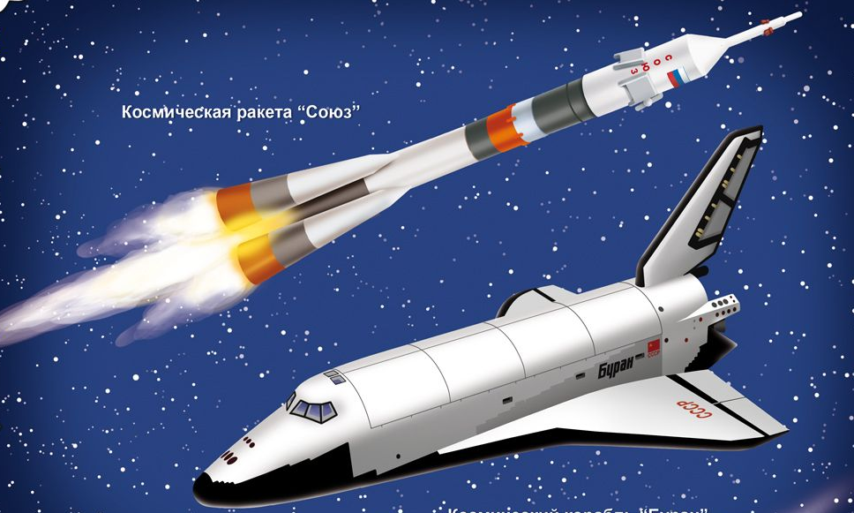
К космическому транспорту относят космические корабли, которые доставляют к космическим станциям необходимые грузы и космонавтов. Эти летательные аппараты работают только с помощью ракетных двигателей. Чтобы вывести космический аппарат на орбиту, используют ракеты-носители с мощными ракетными двигателями, способными разогнать аппарат до космических скоростей.
Собирают и запускают космический корабль на космодроме.
Вопросы и задания
● Для чего люди используют транспорт? Где может перемещаться транспорт?
● Какой транспорт можно назвать наземным?
● Какой вид наземного транспорта относится к рельсовому транспорту? К безрельсовому?
● С помощью чего может передвигаться наземный транспорт?
● Сколько колес может быть у наземного транспорта? Приведите примеры.
● Найдите картинки с изображением рельсового наземного транспорта. Расскажите о нем.
● Расскажите о безрельсовом автомобильном транспорте. Сгруппируйте картинки с его изображением. На какие виды делится автомобильный транспорт?
● В чем преимущество велосипедного транспорта?
● В каких случаях человек не может обойтись без транспорта, движимого животными?
● Сочините историю «Как я путешествовал на наземных видах транспорта».
* * *
● Какой транспорт относится к водному транспорту?
● Как морские суда находят дорогу ночью?
● Какое устройство обозначает отмель на реке?
● Какие сооружения являются водными транспортными узлами?
* * *
● Какой транспорт относится к воздушному?
● Как называются дороги, по которым летает воздушный транспорт?
● Какое устройство помогает летать в ночное время?
● Кто управляет полетами?
● Какие сооружения являются воздушными транспортным узлами?
* * *
● Какой транспорт относится к космическому транспорту? Как называется площадка для запуска космических кораблей?
● Распределите предложенные картинки с изображением разных видов транспорта по группам. Расскажите о каждом виде транспорта.

